VOLUMEN DEL PARALELEPÍPEDO DETERMINADO POR LOS PUNTOS ABCD

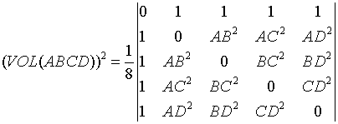

Demostración de que el determinante de Cayley nos da el volumen del paralelepípedo:

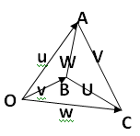

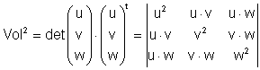

Y teniendo en cuenta que W2 = (u - v)2 = u2 + v 2 – 2 u·v,

1.gif



